恽囡 论文 《基于深度学习的初中数学单元整体教学研究》发表于《考试与评价》

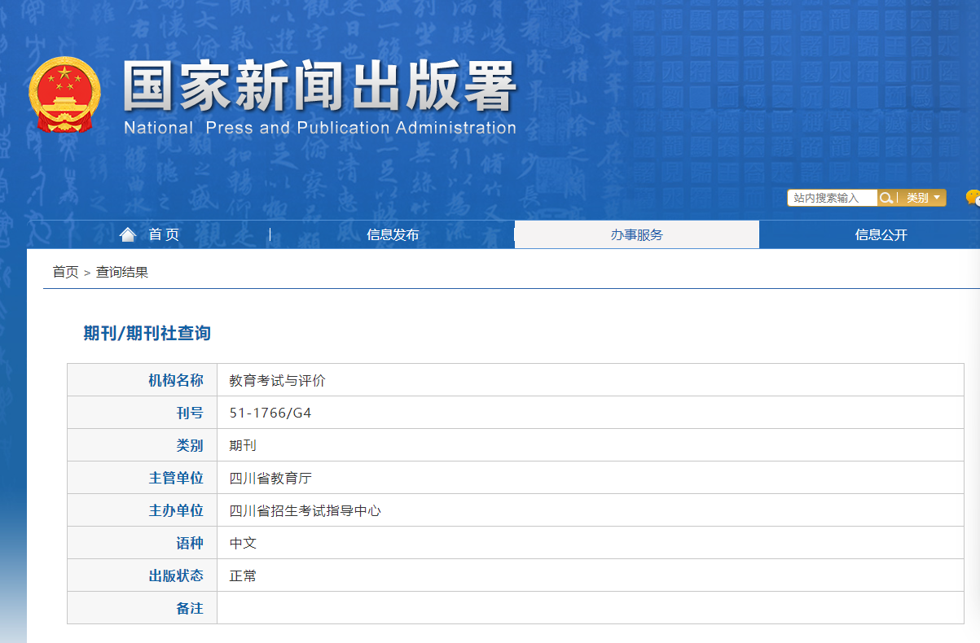

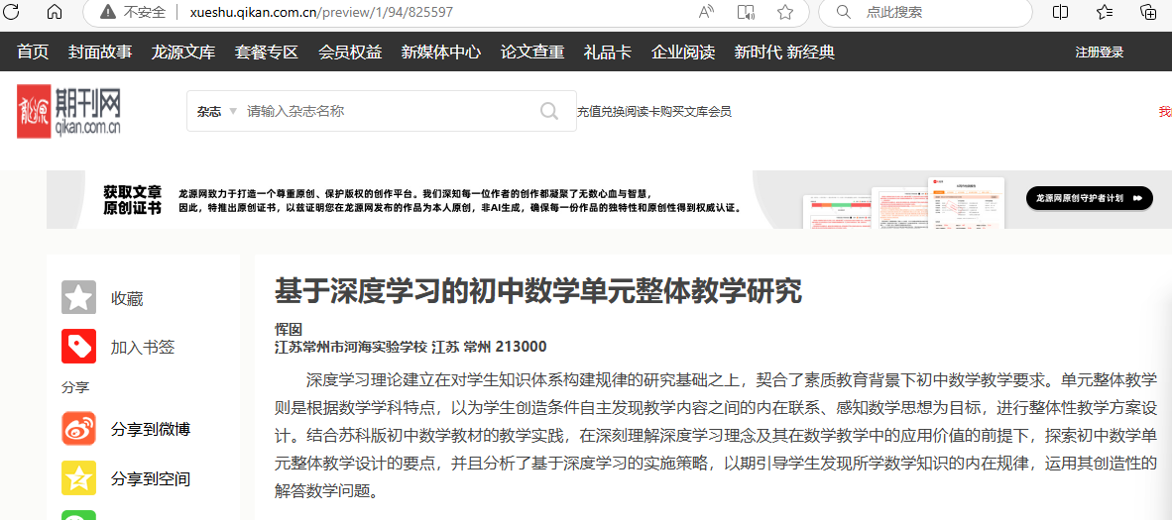

二、以下粘贴刊物含刊号的页面（若是报纸则粘贴刊物名和期数）（每图占一页）

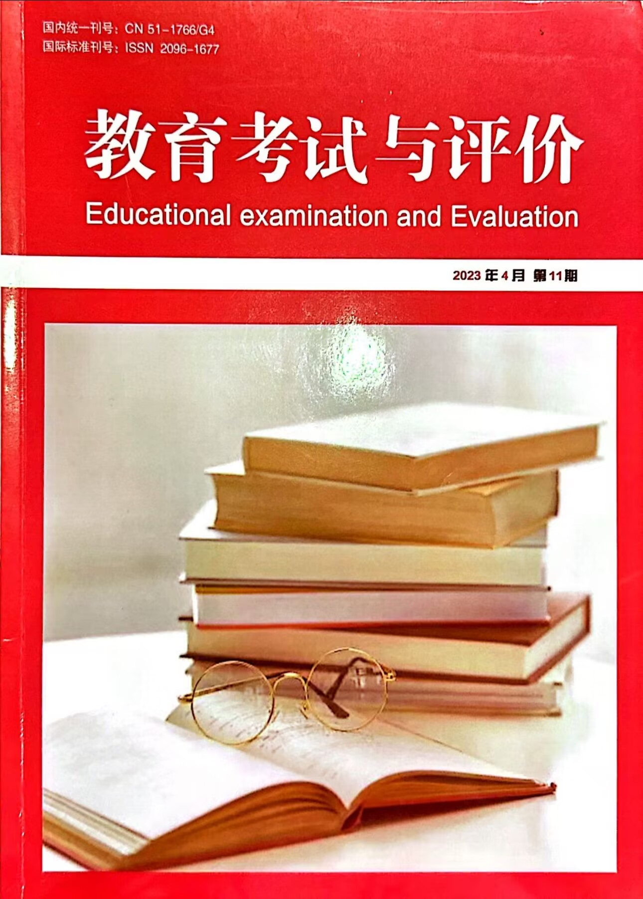

1. 以下粘贴论文所在目录页（每图占一页，红线划出作者）

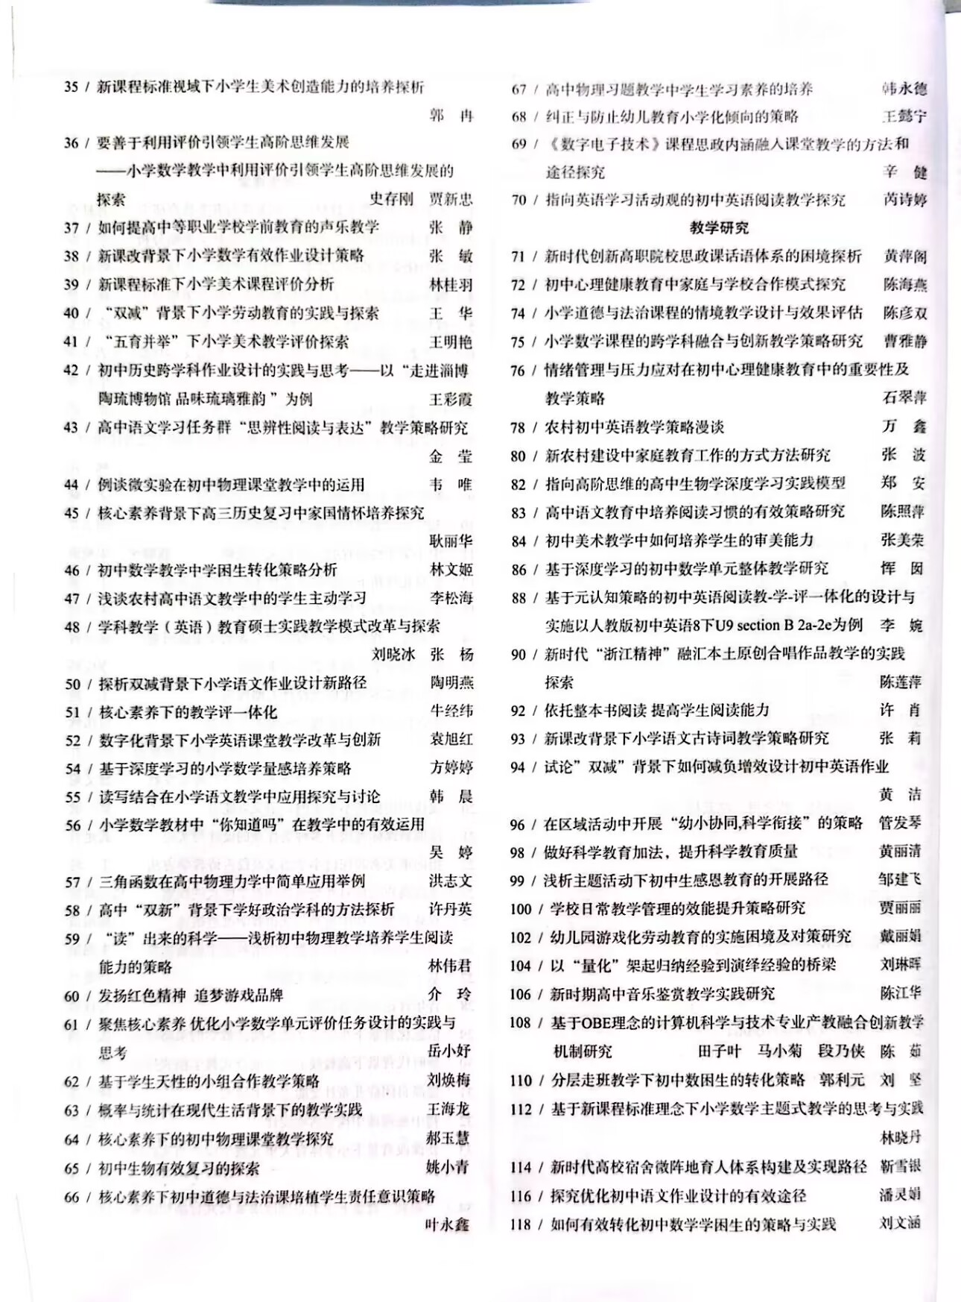

1. 以下粘贴论文图片（每图占一页）

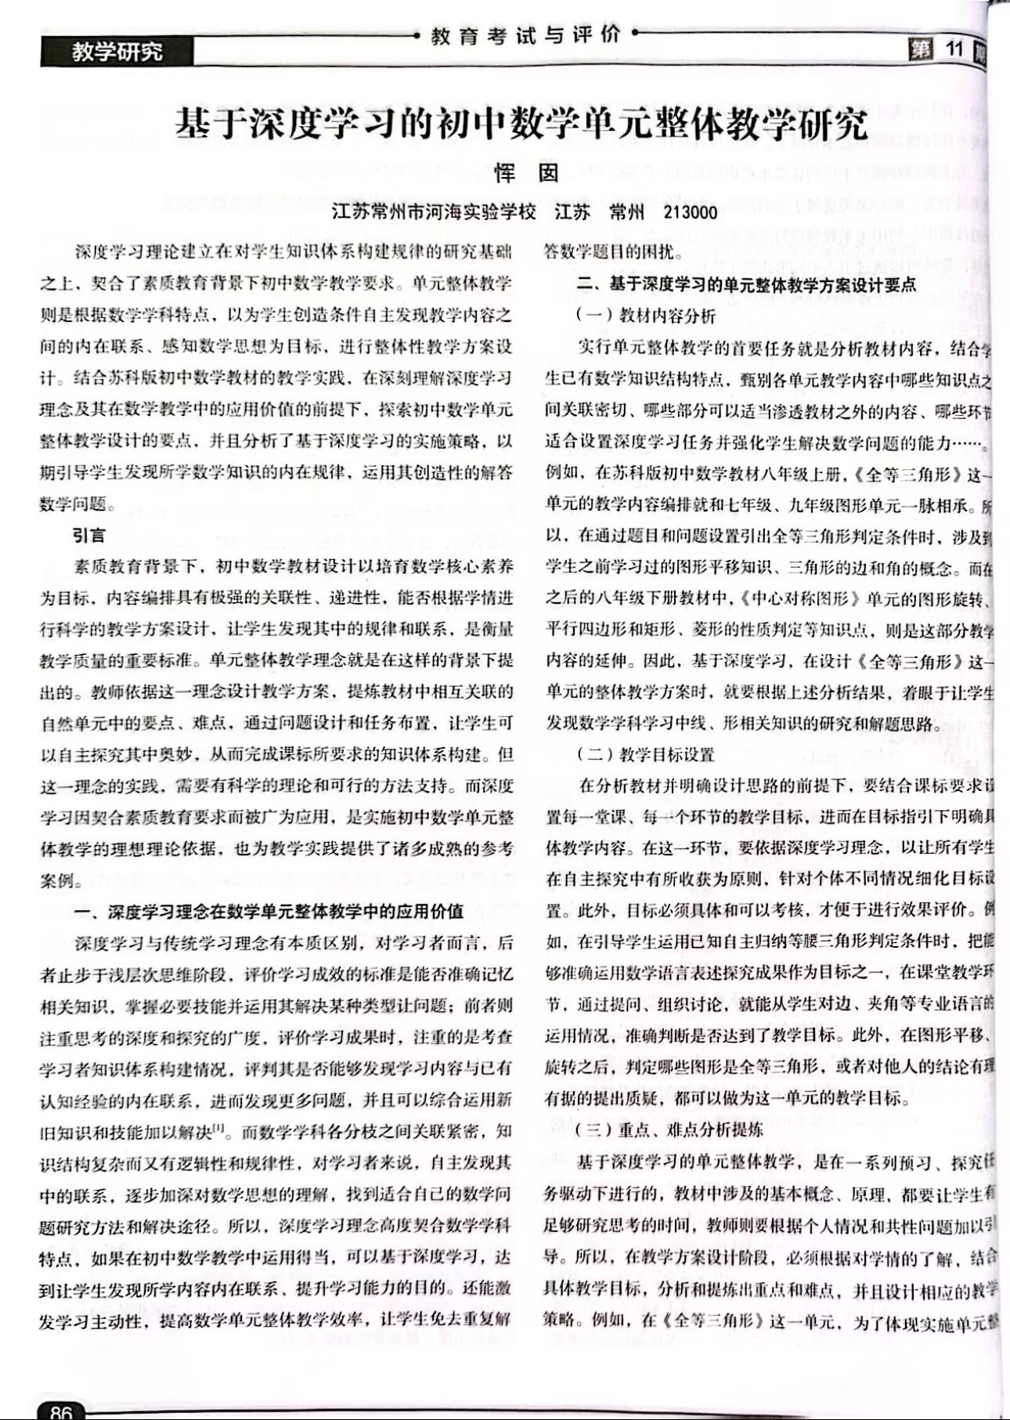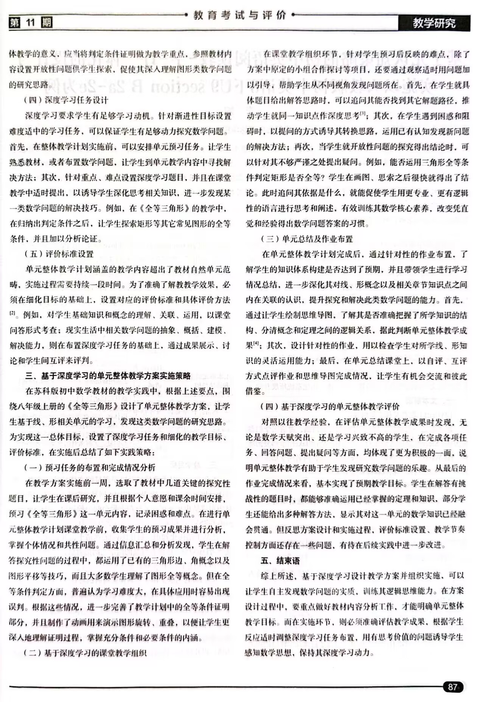

恽囡论文《深度学习视角下的初中数学专题学习策略》发表于《教学与研究》

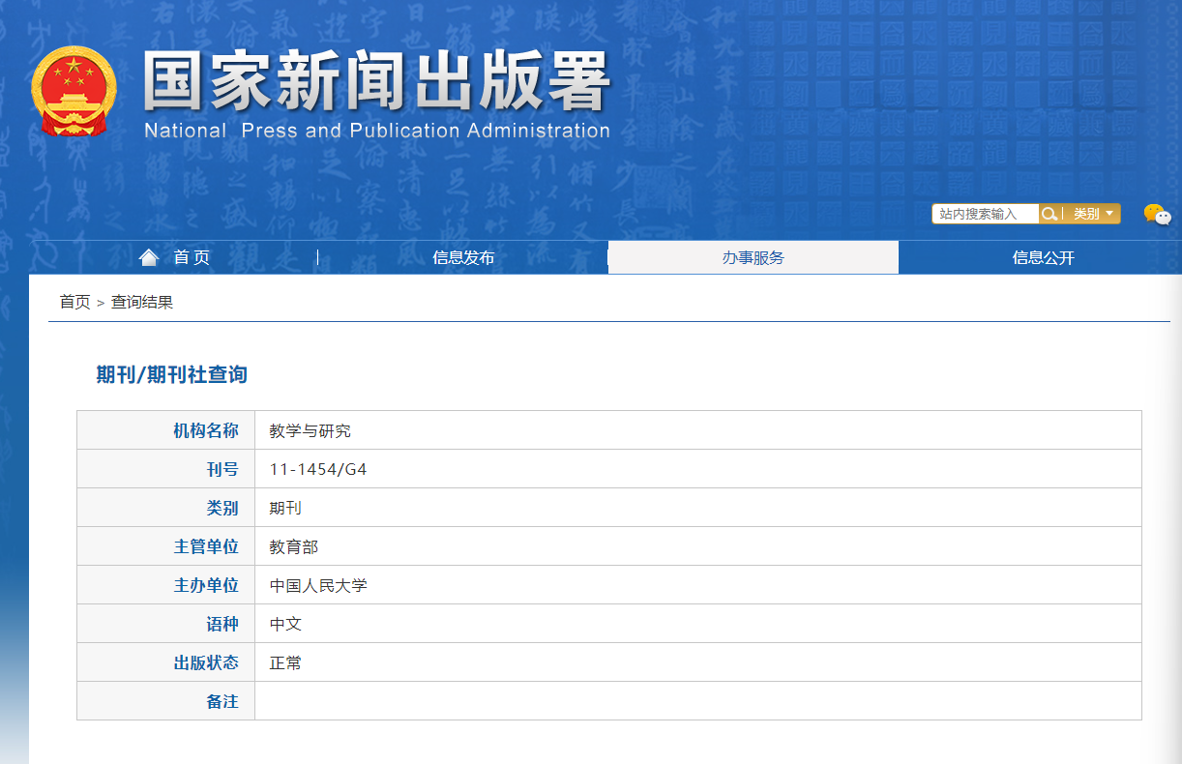

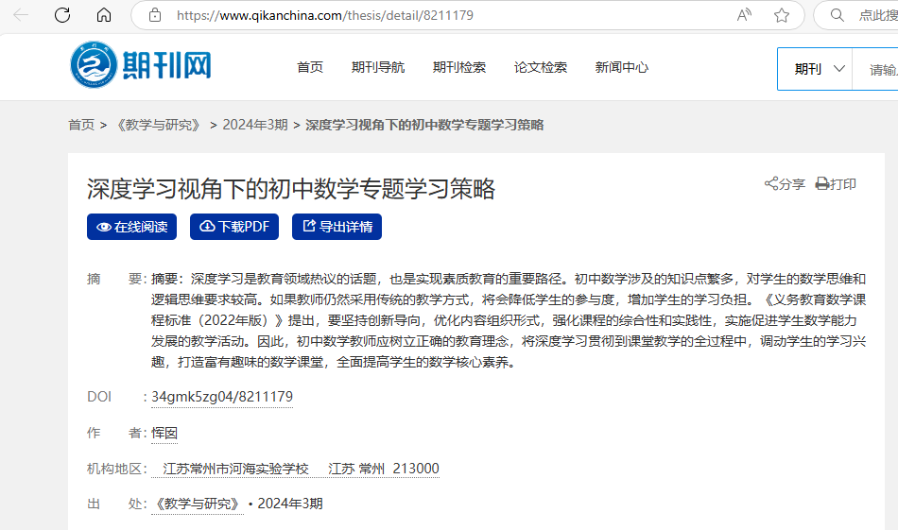

二、以下粘贴刊物含刊号的页面（若是报纸则粘贴刊物名和期数）（每图占一页）

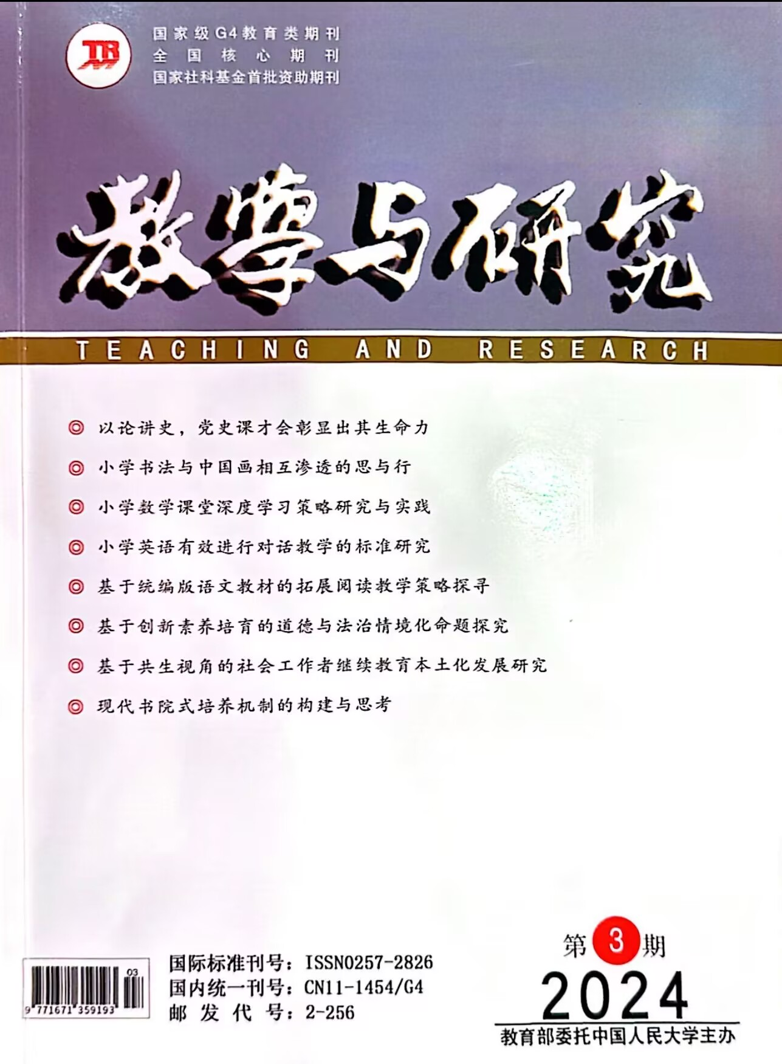

1. 以下粘贴论文所在目录页（每图占一页，红线划出作者）

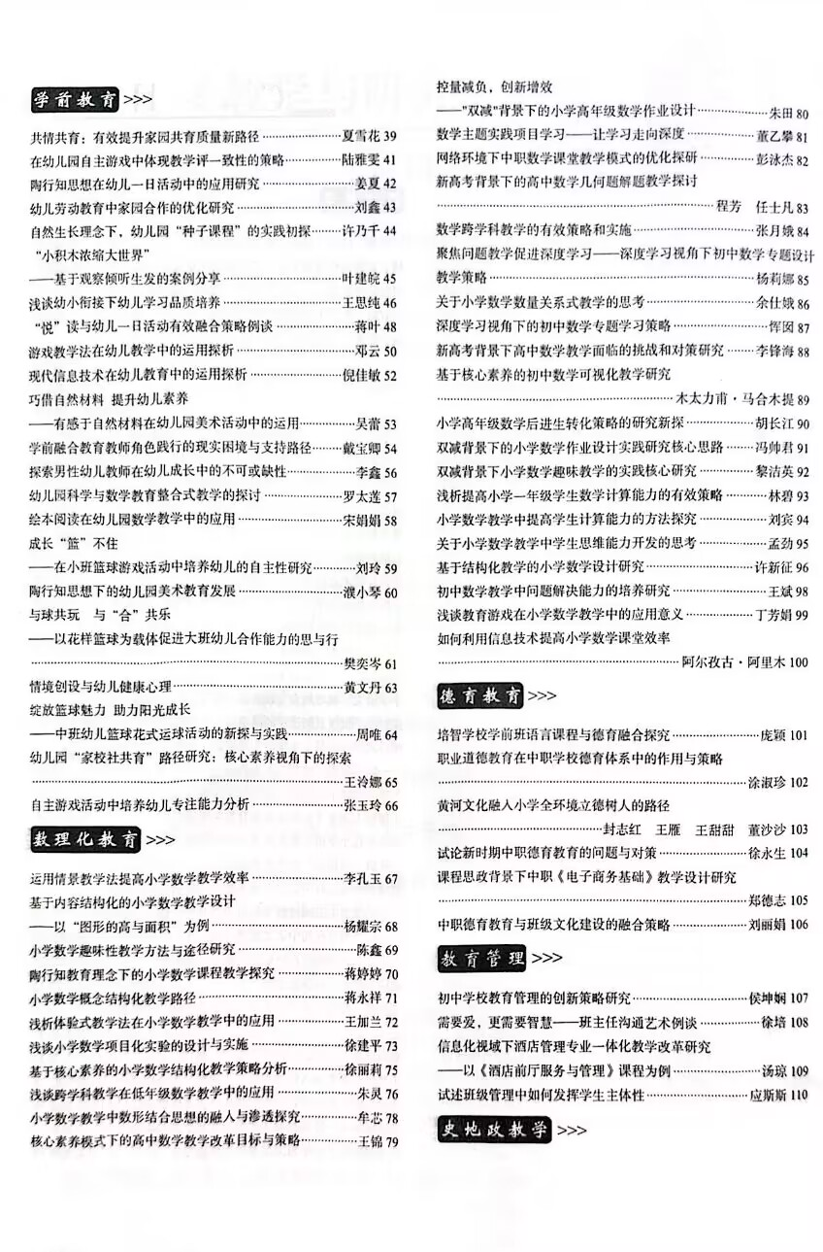

1. 以下粘贴论文图片（每图占一页）

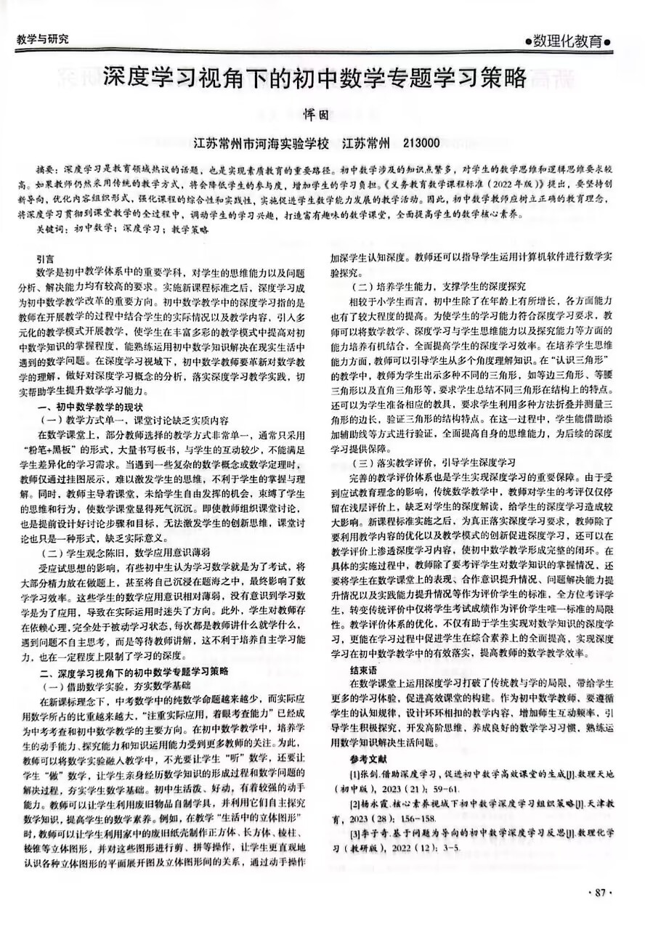

1. 以下粘贴论文电子稿

**深度学习视角下的初中数学专题学习策略**

**恽囡**

**江苏常州市河海实验学校 江苏 常州 213000**

**摘要：**深度学习是教育领域热议的话题，也是实现素质教育的重要路径。初中数学涉及的知识点繁多，对学生的数学思维和逻辑思维要求较高。如果教师仍然采用传统的教学方式，将会降低学生的参与度，增加学生的学习负担。《义务教育数学课程标准（2022年版）》提出，要坚持创新导向，优化内容组织形式，强化课程的综合性和实践性，实施促进学生数学能力发展的教学活动。因此，初中数学教师应树立正确的教育理念，将深度学习贯彻到课堂教学的全过程中，调动学生的学习兴趣，打造富有趣味的数学课堂，全面提高学生的数学核心素养。

**关键词：**初中数学；深度学习；教学策略

引言

数学是初中教学体系中的重要学科，对学生的思维能力以及问题分析、解决能力均有较高的要求。实施新课程标准之后，深度学习成为初中数学教学改革的重要方向。初中数学教学中的深度学习指的是教师在开展教学的过程中结合学生的实际情况以及教学内容，引入多元化的教学模式开展教学，使学生在丰富多彩的教学模式中提高对初中数学知识的掌握程度，能熟练运用初中数学知识解决在现实生活中遇到的数学问题。在深度学习视域下，初中数学教师要革新对数学教学的理解，做好对深度学习概念的分析，落实深度学习教学实践，切实帮助学生提升数学学习能力。

**一、初中数学教学的现状**

（一）教学方式单一，课堂讨论缺乏实质内容

在数学课堂上，部分教师选择的教学方式非常单一，通常只采用“粉笔+黑板”的形式，大量书写板书，与学生的互动较少，不能满足学生差异化的学习需求。当遇到一些复杂的数学概念或数学定理时，教师仅通过挂图展示，难以激发学生的思维，不利于学生的掌握与理解。同时，教师主导着课堂，未给学生自由发挥的机会，束缚了学生的思维和行为，使数学课堂显得死气沉沉。即使教师组织课堂讨论，也是提前设计好讨论步骤和目标，无法激发学生的创新思维，课堂讨论也只是一种形式，缺乏实际意义。

（二）学生观念陈旧，数学应用意识薄弱

受应试思想的影响，有些初中生认为学习数学就是为了考试，将大部分精力放在做题上，甚至将自己沉浸在题海之中，最终影响了数学学习效率。这些学生的数学应用意识相对薄弱，没有意识到学习数学是为了应用，导致在实际运用时迷失了方向。此外，学生对教师存在依赖心理，完全处于被动学习状态，每次都是教师讲什么就学什么，遇到问题不自主思考，而是等待教师讲解，这不利于培养自主学习能力，也在一定程度上限制了学习的深度。

**二、深度学习视角下的初中数学专题学习策略**

（一）借助数学实验，夯实数学基础

在新课标理念下，中考数学中的纯数学命题越来越少，而实际应用数学所占的比重越来越大，“注重实际应用，着眼考查能力”已经成为中考考查和初中数学教学的主要方向。在初中数学教学中，培养学生的动手能力、探究能力和知识运用能力受到更多教师的关注。为此，教师可以将数学实验融入教学中，不光要让学生“听”数学，还要让学生“做”数学，让学生亲身经历数学知识的形成过程和数学问题的解决过程，夯实学生数学基础。初中生活泼、好动，有着较强的动手能力。教师可以让学生利用废旧物品自制学具，并利用它们自主探究数学知识，提高学生的数学素养。例如，在教学“生活中的立体图形”时，教师可以让学生利用家中的废旧纸壳制作正方体、长方体、棱柱、棱锥等立体图形，并对这些图形进行剪、拼等操作，让学生更直观地认识各种立体图形的平面展开图及立体图形间的关系，通过动手操作加深学生认知深度。教师还可以指导学生运用计算机软件进行数学实验探究。

（二）培养学生能力，支撑学生的深度探究

相较于小学生而言，初中生除了在年龄上有所增长，各方面能力也有了较大程度的提高。为使学生的学习能力符合深度学习要求，教师可以将数学教学、深度学习与学生思维能力以及探究能力等方面的能力培养有机结合，全面提高学生的深度学习效率。在培养学生思维能力方面，教师可以引导学生从多个角度理解知识。在“认识三角形”的教学中，教师为学生出示多种不同的三角形，如等边三角形、等腰三角形以及直角三角形等，要求学生总结不同三角形在结构上的特点。还可以为学生准备相应的教具，要求学生利用多种方法折叠并测量三角形的边长，验证三角形的结构特点。在这一过程中，学生能借助添加辅助线等方式进行验证，全面提高自身的思维能力，为后续的深度学习提供保障。

（三）落实教学评价，引导学生深度学习

完善的教学评价体系也是学生实现深度学习的重要保障。由于受到应试教育理念的影响，传统数学教学中，教师对学生的考评仅仅停留在浅层评价上，缺乏对学生的深度解读，给学生的深度学习造成较大影响。新课程标准实施之后，为真正落实深度学习要求，教师除了要利用教学内容的优化以及教学模式的创新促进深度学习，还可以在教学评价上渗透深度学习内容，使初中数学教学形成完整的闭环。在具体的实施过程中，教师除了要考评学生对数学知识的掌握情况，还要将学生在数学课堂上的表现、合作意识提升情况、问题解决能力提升情况以及实践能力提升情况等作为评价学生的标准，全方位考评学生，转变传统评价中仅将学生考试成绩作为评价学生唯一标准的局限性。教学评价体系的优化，不仅有助于学生实现对数学知识的深度学习，更能在学习过程中促进学生在综合素养上的全面提高，实现深度学习在初中数学教学中的有效落实，提高教师的数学教学效率。

结束语

在数学课堂上运用深度学习打破了传统教与学的局限，带给学生更多的学习体验，促进高效课堂的构建。作为初中数学教师，要遵循学生的认知规律，设计环环相扣的教学内容，增加师生互动频率，引导学生积极探究，开发高阶思维，养成良好的数学学习习惯，熟练运用数学知识解决生活问题。

**参考文献**

[1]张剑.借助深度学习，促进初中数学高效课堂的生成[J].数理天地（初中版），2023（21）：59-61.

[2]杨永霞.核心素养视域下初中数学深度学习组织策略[J].天津教育，2023（28）：156-158.

[3]李子奇.基于问题为导向的初中数学深度学习反思[J].数理化学习（教研版），2022（12）：3-5.